GLASBENA UMETNOST: 9. A. RAZRED petek, 3. 4. 2020

Pozdravljeni devetošolci,

naj nadaljujemo s spoznavanjem glasbe 20. in 21. stoletja. Do zdaj smo spoznali jazz in muzikal, danes pa bomo spregovorili o POP GLASBI.

1. Prosim, da v zvezke prepišete naslednjo učno snov:

( če želite, si jo lahko tudi natisnete )

POP

Beseda popularna je latinskega izvora in pomeni ljudsko. Označuje nekaj, kar je priljubljeno, znano in razširjeno.

Pop glasba, na kratko pop, je vrsta popularne glasbe, ki lahko vključuje elemente rocka, hip hopa, reggaea, plesne glasbe, R&B, jazza, elektronske glasbe in tako naprej. Še vedno se razvija, saj vpleta vase vse, od funka do latino glasbe.

Pop glasba je zaživela po drugi svetovni vojni med ameriško mladino, ki je zavračala zabavne melodije belcev. Navduševala se je nad črnsko plesno glasbo rhytm and blues in jo sprejela za svojo. Pojavil se je rock and roll, ki je zlitje črnskih ritmov in ljudske glasbe belcev.

Najpogostejše zvrsti v popularni glasbi so rock; blues; pop; country; folk; punk; soul, ritem in blues; hip hop; reggae; tecno; metal...

Vsi našteti slogi in smeri imajo veliko podsmeri, ki so vplivale na končno podobo razvoja glasbe:

BLUES – prva posvetna glasba afroameriške glasbene literature.

ROCK – glasba, ki je izšla iz tradicije črnskega bluesa in belega country – western stila; temelji na igri bobnov in kitar.

POP – skupna oznaka za različne sloge zabavne glasbe; zanj so značilne lahkotne, poslušljive melodije z nezahtevnimi ritmi in razumljivimi besedili.

COUNTRY – “blues belcev“, “poezija preprostih ljudi“, izvor ima v številnih slogovnih smereh ameriške ljudske glasbe, ki izhajajo iz ljudske glasbe priseljencev, zanjo so značilna optimistična besedila, preprosti napevi ob spremljavi kitare, banja, ustne haromnike, ljudskih inštrumentov.

FOLK – ljudska glasba, ki je v vsaki deželi nekoliko drugačna, prek nje se izraža identiteta naroda.

PUNK – izjemno agresivna smer v rock glasbi, ki se je razvila po letu 1975; značilna so oglušujoča glasnost, hitri tempi, provokativna besedila in vpadljiv slog oblačenja izvajalcev.

SOUL – mešanica glasbenih stilov.

RITEM IN BLUES – naziv za popularno glasbo afroameriškega izvora.

HIPHOP – nastal je po 70. letu 20. st. in temelji na lahkotnem ritmu in preprosti ritmični osnovi; je več kot zgolj glasbena zvrst, je mladinska kultura, pa tudi glasbeni “posel“.

REGGAE – slog z nepoudarjenimi dobami, ki zadržijo tempo in dajejo glasbi lagoden občutek; je plesnega značaja.

Spoznajmo še nekaj predstavnikov popularne glasbe:

50. leta 20. stoletja: Frank SINATRA

Dean MARTIN,

Elvis PRESLEY

Bob DYLAN ...

60. leta 20. stoletja: THE BEATLES

THE ROLLING STONES

Kantavtorji: John LENNON in Paul McCARTNEY

Mick JAGGER ...

70. leta 20. stoletja: ABBA

QUEEN

THE BEE GEES

Steve WONDER ...

80. leta 20. stoletja: Michael JACKSON

MADONNA

Whitney HOUSTON

WHAM

NEW KIDS ON THE BLOCK

90. leta 20. stoletja: DURAN DURAN

Robbie WILLIAMS

Ricky MARTIN

BRITNEY SPEARS

Christina AGUILERA ...

2. Oglejte si in preposlušajte naslednje predstavnike pop glasbe:

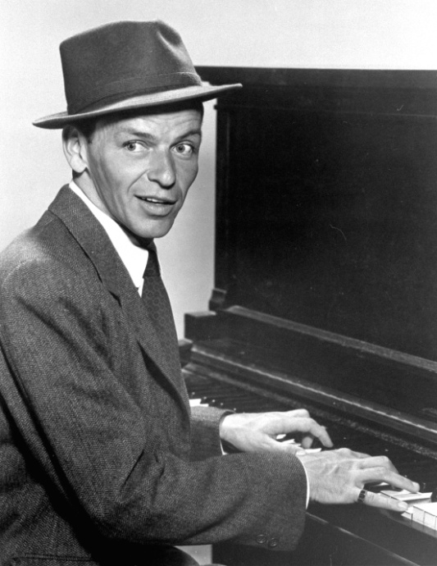

Frank Sinatra

https://www.youtube.com/watch?v=CFlMy48ui9s

- izbrala sem posnetek z besedilom, da lahko zraven tudi zapojete

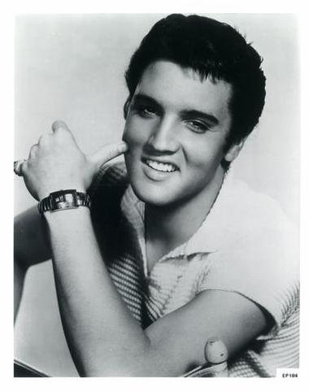

Elvis Preesley

https://www.youtube.com/watch?v=gj0Rz-uP4Mk

LOVE ME TANDER:

https://www.youtube.com/watch?v=-Y-bd3aDMGA

- tudi to pesem pošiljam z besedilom. Zapojte jo, saj jo bomo potem prepeli še skupaj, ko se vrnemo v šolo.

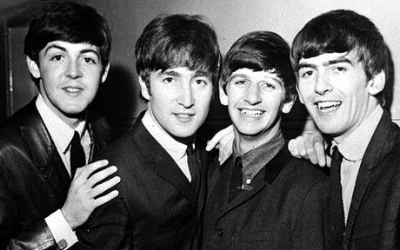

The Beatles

LET IT BE:

https://www.youtube.com/watch?v=6d5ST3tbPIU

IMAGINE:

https://www.youtube.com/watch?v=L6svOHFSAH8

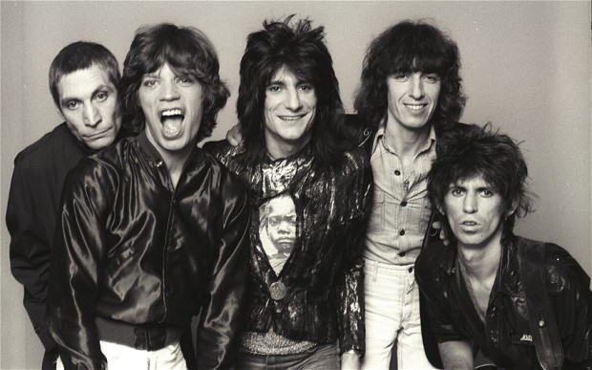

The Rolling Stones

I CAN'T GET NO SATISFACTION:

https://www.youtube.com/watch?v=nrIPxlFzDi0

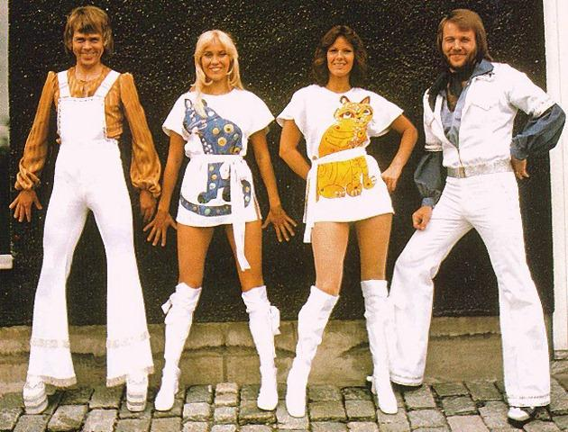

ABBA

DANCING QUEEN:

https://www.youtube.com/watch?v=xFrGuyw1V8s

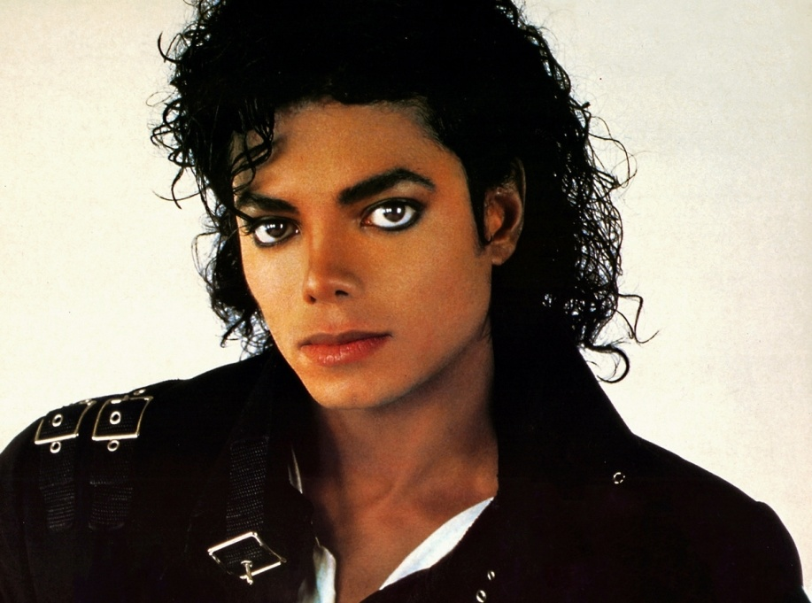

Michael Jackson

TRILLER:

https://www.youtube.com/watch?v=sOnqjkJTMaA

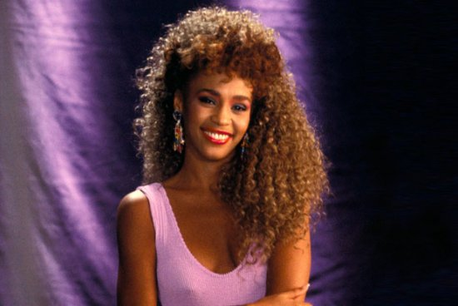

Whitney Houston

I WILL ALWAYS LOVE YOU:

https://www.youtube.com/watch?v=H9nPf7w7pDI

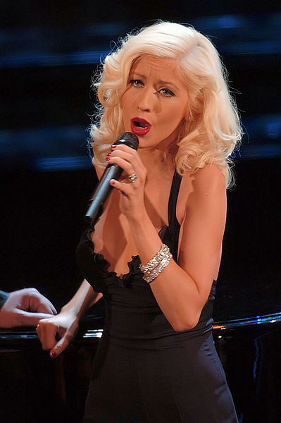

Christina Aguilera

CANDYMAN:

https://www.youtube.com/watch?v=-ScjucUV8v0

STEPPIN OUT WITH MY BABY ( with Tonyj Bennett):

https://www.youtube.com/watch?v=C_nLq5npQTs

Upam, da ste uživali v bogatem izboru glasbenih posnetkov. Prepričana sem, da jih lahko poslušate in pojete skupaj z vašimi starši, saj verjetno veliko večino pesmi poznajo.

Ta izbor je samo kaplja v morje. Še veliko več je odličnih glasbenikov in kvalitetne »popularne glasbe«. Lahko bi jo spoznavali ure in ure...

Želim vam prijeten in zdrav teden...

Dalila Beus

